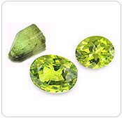
Хризолит (от греч. хризолос – золото, лиос – камень) – минерал, самая ценная разновидность минерала оливина
- относится к полудрагоценным камням
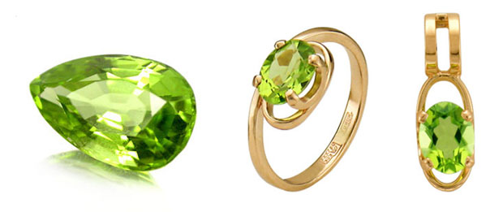
- имеет различную цветовую гамму от желто-зеленого до оливково-зеленого

- месторождение хризолита – Египет, озеро Зебергед

- в России его добывают на севере Красноярского края и в Якутии

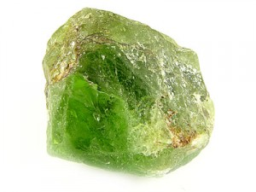
- по составу хризолит представляет собой магнезиально-железистый островной силикат (MgFe)2[SiO4]
- является хрупкой породой, имеет способность раскалываться

Камень ХРИЗОЛИТ
Соколов СВ., Ярмишко С.А., Федоров А.В. Ювелирный хризолит с новыми типами включений. Вестник геммологии. 2002, № 3, С. 6.

